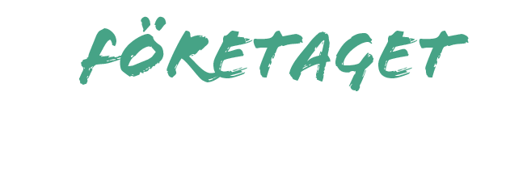

har deltagit i projektet
Barn och unga som hållbarhetssporrare
I kommun X våren 2023
och tar emot utmaningen:

Företagaren förbinder sig att förverkliga den överenskomna utmaningen för att utveckla sitt företags hållbarhetsarbete

Kommun xx.xx.xxxx
_________________________
Företagarens underskrift

